ZONEAMENTO PARA CERCOSPORIOSE DO CAFEEIRO EM REGIÕES PROMISSORAS DO BRASIL

Maiqui Izidoro
Rafael Fausto de Lima
Lucas Eduardo de Oliveira Aparecido
Camila Domingos Cabral
Gabriel Henrique de Olanda Souza
José Reinaldo da Silva Cabral de Moraes

Mudanças Climáticas

Resumo

Com objetivo de avaliar o risco climático para desenvolvimento da cercosporiose do cafeeiro (Cercospora coffeicola) na região Nordeste do Brasil, realizou-se um estudo com dados climáticos de temperatura do ar, umidade relativa e precipitação coletados entre 1989 e 2019 na plataforma National Aeronautics and Space Administration / Prediction of Worldwide Energy Resources – NASA / POWER, para todos os municípios da região Nordeste que compõem Estados da Bahia, Sergipe, Alagoas, Pernambuco, Paraíba, Maranhão, Rio Grande do Norte, Piauí. Os índices climáticos de desenvolvimento da doença foram elaborados e mapas climáticos foram gerados com uso de um Sistema de Informações Geográficas (SIG). O risco climático para desenvolvimento da cercosporiose no cafeeiro foi maior em localidades com maior duração no período de molhamento foliar e elevada temperatura do ar. O risco alto ficou restrito a localidades ao norte do Maranhão e sul da Bahia, o restante da região demonstra risco médio ao desenvolvimento da doença.
Palavras-chave: Clima; Doenças do cafeeiro; Cercospora coffeicola.

INTRODUÇÃO
De origem natural da Etiópia, o café é um fruto da planta Coffeada pertencente a família Rubiaceae na qual há um destaque econômico por duas espécies mundialmente cultivadas (FERREIRA, DE ANDRADE, SANTIAGO, 2021). Dentre os países adeptos a cultura, o Brasil se destaca como maior produtor mundial produzindo cerca de 63,08 milhões de sacas, sendo o Estado de Minas Gerais o maior produtor nacional com 34,65 milhões de sacas (CONAB, 2020).
Dentre os principais agentes de redução da produção e qualidade do café se destaca a ocorrência de doenças (HAMADA et al., 2015), principalmente a cercosporiose do cafeeiro causada pelo fungo Cercospora coffeicola (VALE et al., 2020). Em plantações comerciais, a doença pode reduzir a qualidade da bebida e proporcionar percas entorno de 30% (AZEVEDO DE PAULA et al., 2016), causando desfolha e queda de frutos por lesões necróticas (SOUZA et al., 2015). O desenvolvimento da cercosporiose é mais favorecido com temperatura do ar entre 17 °C e 22 °C associada a umidade relativa elevada (ZAMBOLIM et al., 2005). A variação de elementos climáticos causa interferências diretas no desenvolvimento dos patógenos, principalmente a duração do período de molhamento foliar e a temperatura média do ar, variáveis relacionadas a taxa de infecção dos patógenos (PAIVA et al., 2013).
Embora não seja comum o cultivo de café na região Nordeste do Brasil, a cultura tem se expandido nessa região em áreas com sistemas agroflorestais, proporcionando maior qualidade da bebida (DA MATTA et al., 2007).
Assim, para obter informações da influência das condições climáticas da região Nordeste na ocorrência da cercosporiose, realizou-se o presente estudo com objetivo de avaliar o risco climático para desenvolvimento da cercosporiose do cafeeiro (Cercospora coffeicola) cultivado na região Nordeste do Brasil.

METODOLOGIA
O trabalho foi desenvolvido em toda região nordeste do Brasil. Foram utilizados dados climáticos de precipitação (mm) umidade relativa (%) temperatura (máxima (Tmax), mínima (Tmin) e média (Tmed)) do ar (°C) obtidas da plataforma National Aeronautics and Space Administration / Prediction of Worldwide Energy Resources - NASA / POWER (STACKHOUSE, 2015) no período de 1989-2019, em escala diária para 1550 municípios localizados na região. Posteriormente foram transformados em médias anuais.
Para determinar a ocorrência de Cercospora coffeicola no café, necessitou-se estimar a umidade relativa para cada hora do dia (WAICHLER, WIGMOSTA, 2003) utilizando dados estimados de temperatura do ponto de orvalho, umidade relativa máxima, umidade relativa mínima (ALEN et al., 1998) e temperatura do ar para cada hora do dia (CAMPBELL, 1985). A duração do período de molhamento foliar foi estimada seguindo a metodologia proposta por Monteith (1957), somando o número de horas com umidade relativa >90%, como adotado por Alvares et al. (2015).
O desenvolvimento da cercosporiose (Cercospora coffeicola) no café ocorre com temperatura entre 18 e 30 °C com duração do período de molhamento foliar >9 horas (VALE et al., 2019). Combinando as variáveis climáticas de temperatura média (Tmed) e duração do período de molhamento foliar (DPM), foram elaboradas classes de desenvolvimento para a doença, sedo elas, Alto para Tmed e DPM adequados, médio para Tmed ou DPM limitantes e baixo para Tmed e DPM limitantes.
Com a utilização de um Sistema de Informações Geográficas (SIG) foi realizada a interpolação para as variáveis climáticas necessárias utilizando krigagem ordinária com um modelo esférico (KRIGE, 1951).

RESULTADOS E DISCUSSÃO
A duração do período de molhamento foliar foi maior no estado do Maranhão e na faixa costeira litorânea do Nordeste, em que foram observados índices acima de 8 horas (Figura 1A). A variação da temperatura média do ar foi de 19,25 a 27,94 °C, com maior média registrada no estado do Maranhão com 27,28 (± 0,81) °C (Figura 1B). A precipitação média anual (Figura 1C) variou de 409 a 2631 mm com maior média registrado no estado do Sergipe (1126 ± 50 mm). Esses resultados estão de acordo com obtido por Alvares et al., (2015).
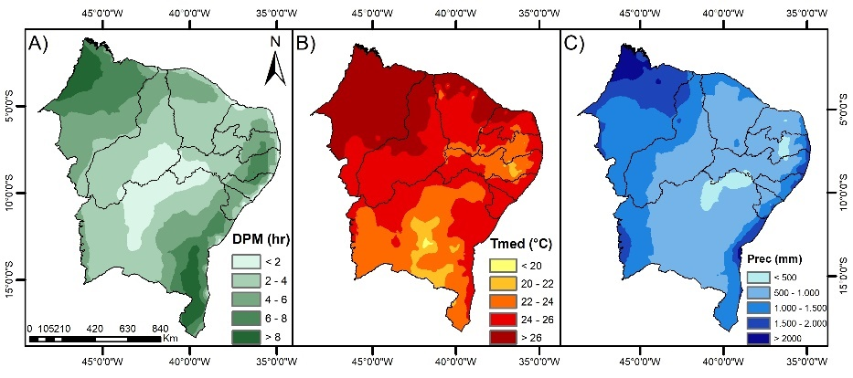
Figura 1. Variação espacial dos atributos climáticos para a região nordeste do Brasil.

A região Nordeste apresentou duas classes de risco climático (Alto e Médio) para o desenvolvimento da cercosporiose do cafeeiro (Figura 2). A classe de risco climático alta foi observada somente em pequenas localidades do sul da Bahia e norte do Maranhão. Essas regiões apresentam maior índice de molhamento foliar e elevada temperatura média do ar. Já a classe de risco climático médio apresentou predomínio em toda a região. Analisando correlações entre elementos agroclimáticos e incidência de cercosporiose, De Oliveira Aparecido et al (2020) destacou correlação positiva entre a temperatura máxima do ar e o desenvolvimento da cercosporiose em cafeeiros de carga alta.
Dentre os Estados avaliados a Bahia apresenta condições climáticas mais favoráveis ao cultivo do cafeeiro. Rondônia, Bahia e Espírito Santo se destacam no cenário nacional para a cafeicultura como os maiores produtores de café conilon (HERZOG, SILVA, FACCO, 2020).
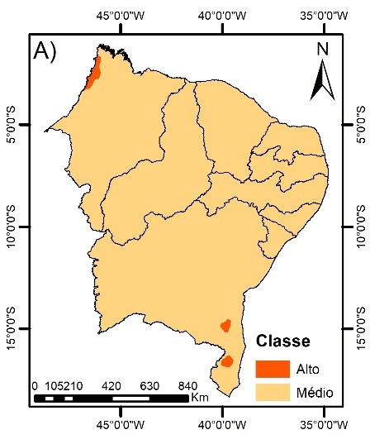
Figura 2. Risco climático para desenvolvimento da cercosporiose na região nordeste do Brasil.

CONCLUSÕES
As condições climáticas do Nordeste brasileiro conferem risco médio para o desenvolvimento da cercosporiose em cafezais, exceto em locais com temperaturas altas e maior duração do período de molhamento foliar, como sul da Bahia e norte do Maranhão, onde as condições são mais propícias para ter alta ocorrência da doença.

Agradecimentos
Agradecemos ao IFSULDEMINAS Campus Muzambinho pelo apoio ao desenvolvimento deste projeto.

REFERÊNCIAS
ALLEN, R. G., PEREIRA, L. S., RAES, D., & SMITH, M. Crop evapotranspiration-Guidelines for computing crop water requirements-FAO Irrigation and drainage paper 56. Fao, Rome, v. 300, n. 9, p. D05109, 1998.
ALVARES, C. A., DE MATTOS, E. M., SENTELHAS, P. C., MIRANDA, A. C., & STAPE, J. L. Modeling temporal and spatial variability of leaf wetness duration in Brazil. Theoretical and Applied Climatology, v. 120, n. 3, p. 455-467, 2015.
AZEVEDO DE PAULA, P. V., POZZA, E. A., SANTOS, L. A., CHAVES, E., MACIEL, M. P., & PAULA, J. C. A. Diagrammatic scales for assessing brown eye spot (Cercospora coffeicola) in red and yellow coffee cherries. Journal of Phytopathology, v. 164, n. 10, p. 791-800, 2016.
CAMPBELL, G. S. Soil physics with BASIC: transport models for soil-plant systems. Elsevier, 1985.
CONAB - Companhia Nacional de Abastecimento. Acompanhamento safra brasileira de café, v. 6– Safra 2020, n. 4, Brasília, p. 1-45, dezembro 2020. Disponível em: <https://www.conab.gov.br/info-agro/safras/cafe>. Acesso em: 20 jul. 2021.
DAMATTA, F.M.; RONCHI, C.P.; SALES, E. F.; ARAUJO, J. B. S. O café conilon em sistemas agroflorestais. In: FERRÃO, R.G.; FONSECA, A.F.A.; BRAGANÇA, S.M.; FERÃO, M.A.G.: MUNER, L.H. Café conilon.1. ed. Espírito Santo: Ed. DCM/INCAPER, 2007.
DE OLIVEIRA APARECIDO, L. E., DE SOUZA ROLIM, G., DE, J. R. D. S. C., COSTA, C. T. S., & DE SOUZA, P. S. Machine learning algorithms for forecasting the incidence of Coffea arabica pests and diseases. International journal of biometeorology, p. 1-18, 2020.
FERREIRA, M. L., DE ANDRADE, A. M., & SANTIAGO, W. E. Geoprocessamento aplicado à identificação de áreas propícias ao cultivo de café. Research, Society and Development, v. 10, n. 4, p. e17410414050-e17410414050, 2021.
HAMADA, E., VOLPATO, M. M. L., FERREIRA, G. D. L., ALVES, H. M. R., DE SOUZA, V. C. O., & VIEIRA, T. G. C. Simulação dos efeitos das mudanças climáticas sobre a ferrugem do café na região Sudeste do Brasil. In: Embrapa Café-Artigo em anais de congresso (ALICE). In: SIMPÓSIO BRASILEIRO DE SENSORIAMENTO REMOTO, 17., 2015, João Pessoa. Anais... São José dos Campos: INPE, 2015. p. 2629-2636., 2015, 2015.
HERZOG, T. T., SILVA, M. B. D., & FACCO, A. G., ALEXANDRO GOMES. ANÁLISE DO ÍNDICE DE SUSTENTABILIDADE DA PRODUÇÃO DE CAFÉ CONILON. Revista em Agronegócios e Meio Ambiente, v. 13, n. 1, 2020.
KRIGE DG (1951) A statistical approach to some basic mine valuation problems on the Witwatersrand. J South Afr Inst Min Metall 52:119–139.
MONTEITH, J.L.D. Quarterly Journal of the Royal Meteorological Society, v.83, n.357, p.322-341, 1957.
PAIVA, B. R. L. et al. Progresso da cercosporiose do cafeeiro sob diferentes manejos de irrigação e densidades de plantio. Coffee Science, Lavras, v. 8, n. 2, p. 166-175, June 2013.
SOUZA, A.G.C.; MAFFIA, L.A.; SILVA, F.F.; MIZUBUTI, E.S.G.; TEIXEIRA, H. A time series analysis of brown eye spot progress in conventional and organic coffee production systems. Plant Pathology, v.64, p.157-166, 2015.
STACKHOUSE, P. W., WESTBERG, D., HOELL, J. M., CHANDLER, W. S., & ZHANG, T. Prediction of Worldwide Energy Resource (POWER)-Agroclimatology methodology-(1.0 latitude by 1.0 longitude spatial resolution). Predict. Worldw. Energy Resour. POWER-Agroclimatol. Methodol.-10 Latit, v. 10, 2015.
VALE, P. A. S., DE RESENDE, M. L. V., BOTELHO, D. M. D. S., POZZA, E. A., OGOSHI, C., MONTEIRO, A. C. A., COSTA, B. H. G., & VASCONCELOS, V. A. M. Temperature, incubation time and virulence of Cercospora coffeicola in the production of cercosporin. Journal of Phytopathology, v. 167, n. 7-8, p. 371-379, 2019.
VALE, P. A. S., RESENDE, M. L. V., SANTOS BOTELHO, D. M., ANDRADE, C. C. L., ALVES, E., OGOSHI, C., GUIMARÃES, S. S. C., & PFENNING, L. H. Epitypification of Cercospora coffeicola and its involvement with two different symptoms on coffee leaves in Brazil. European Journal of Plant Pathology, p. 1-10, 2020.
WAICHLER, S. R.; WIGMOSTA, M. S. Development of hourly meteorological values from daily data and significance to hydrological modeling at HJ Andrews Experimental Forest. Journal of Hydrometeorology, v. 4, n. 2, p. 251-263, 2003.
ZAMBOLIM, L.; VALE, F.X.R.; ZAMBOLIM, E.M. Doenças do cafeeiro (C. arabica e C. canephora), In:KIMATI, H.; AMORIM, L.; REZENDE, J.A.M; BERGAMIN FILHO, A.; CAMARGO, L.E.A. (Ed.). Manual de Fitopatologia: doenças das plantas cultivadas. 4.ed. São Paulo: Agronômica Ceres, 2005. v. 2, p.165-180.

Graduando. Universidade Estadual Paulista “Júlio Mesquita Filho” – Campus Botucatu, Departamento Agronomia, maiqui.izidoro@unesp.br.
Graduando. Instituto Federal do Mato Grosso do Sul – Campus Naviraí, Departamento Agronomia, rafael.lima2@estudante.ifms.edu.br.
Prof. Dr. Instituto Federal do Sul de Minas Gerais – Campus Muzambinho, Departamento Agronomia, lucas.aparecido@muz.ifsuldeminas.edu.br.
Graduanda. Instituto Federal do Sul de Minas Gerais – Campus Muzambinho, Departamento Agronomia, camilacabralagro@gmail.com.
Graduando. Instituto Federal do Mato Grosso do Sul – Campus Naviraí, Departamento Agronomia, gabriel.souza4@estudante.ifms.edu.br.
Doutorando. Universidade Estadual Paulista “Júlio Mesquita Filho” – Campus Jaboticabal, Departamento Agronomia, reinaldojmoraes@gmail.com.br.

